**Akútny prípad - horúčka**

Kontaktovala ma matka 5 ročného chlapca, ktorý má už 2 dni vysoké teploty do 40°C.

Telíčko má horúce, tvár červenú, bolí ho bruško, prehnalo ho, bolí ho aj hrdlo, ale nie je červené. Je zlostný, hnevá sa, že je u nich babka, posiela ju domov, nechce spoločnosť. Nemá chuť do jedla ani smäd. V noci blúznil, chodil po dome akoby prežíval znova deň.

Matka už podala Belladonnu, Aconitum, stav sa vôbec nezmenil…

Boli u lekárky, Dg angína, odporučila ATB. Matka ATB nepodala, chcela ešte počkať ako sa zmení stav po homeopatikách.

Požiadala som ju o vyplnenie dotazníka Polárnej analýzy. Označila nasledovné príznaky, celkom 27:

* túžba po čerstvom vzduchu zvýšená
* vnútri v miestnosti >
* odkrytie >
* vlhký obklad na telo >
* ležanie na ľavej strane >
* oddych (bez pohybu) >
* fyzická námaha <
* svetlo vo všeobecnosti <
* tma >
* namáhanie očí <
* hluk <
* chuť znížená
* duševná námaha <
* počas jedla <
* po jedle <
* bez hladu
* nemá smäd
* studené jedlo a nápoje <
* teplé jedlo a nápoje >
* studená voda <
* pulz zrýchlený
* grganie >
* po stolici >
* po vypustení plynov >
* močenie zriedkavé
* podráždenosť, hnev, agresivita
* emócie, spoločnosť ľudí <

**Po opätovnej konzultácii s matkou sme dospeli k 16 príznakom, všetky sú polárne, spoľahlivé:**

* > miestnosť
* > odkrytie
* > ochladenie
* > ležanie na ľavej strane
* < fyzická námaha
* < svetlo celkovo
* < dívanie, namáhavé, na blízke objekty
* < mentálna námaha
* < jedenie, počas
* < jedenie, po
* chýbajúci apetít
* bez smädu
* < studené jedlá a nápoje
* > teplé jedlá a nápoje
* podráždenosť, agresivita, hnev
* horúčava s túžbou odkryť sa

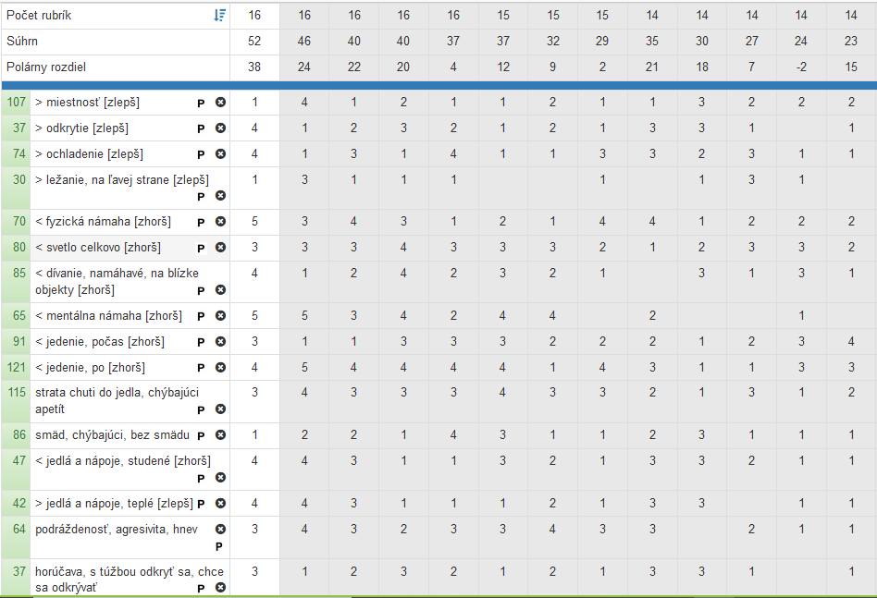

Z polárnej analýzy jednoznačne vychádza Lycopodium - odporučila som podať 200C a sledovať.

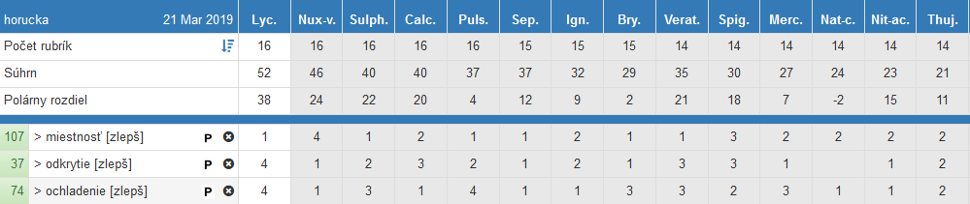

Po podaní Lyc sa stav rýchlo zlepšoval. V noci dobre spal, teplota klesla, na druhý deň mal viac energie, lepšiu náladu, najedol sa, viac pil, teplota do 37,3 °C, do večera už bez teploty. Na ďalší deň úplne v poriadku.

Sestra má rovnaké príznaky, len je plačlivá. Tiež dostala Lycopodium 200C - stav sa zlepšil rovnako rýchlo ako u brata :)

